Innherredskarusellen

Steinkjer Friidrettsklubb inviterer til årets siste stevne i Innherredskarusellen. Det arrangeres i Steinkjerhallen tirsdag 17. oktober kl. 18.

Du kan delta i følgende øvelser:
- Kule
- Lengde
- 60 m
- 600m
I dette stevne er det satt av 30 minutter til alle øvelser og det vil være mulig med flere forsøk i hver øvelse innenfor tidsrammen som er satt. Foreløpig tidsskjema ser slik ut
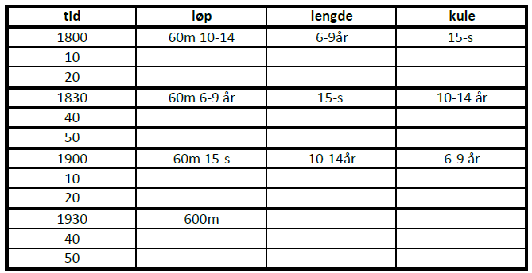

Stevnet er for alle fra 6 år og opp til senior. For å dekke halleien tar vi kr 100,- pr deltaker. Deltakeravgiften blir fakturert klubben i etterkant. Vi foretrekker at du bruker online påmelding som du finner www.friidrett.no, men du kan også melde deg på stevnedagen fram til kl. 17.15. Du finner Innherredskarusellen på arrangement/terminliste.
Premie til alle.

Evt spm rettes til Trond Hermanstad, trond@steinkjervarme.no

